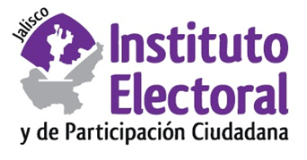

**Novena sesión ordinaria de la Comisión de Organización Electoral**

**Fecha:** lunes 31 de enero de 2022

**Hora:** 10:30 horas

**Lugar: Videoconferencia**

**Orden del día:**

1. Presentación y, en su caso, aprobación del orden del día.
2. Presentación del Informe final de actividades que presenta la Dirección de Organización Electoral.
3. Presentación del Informe de Actividades 2020-2021 de la Comisión de Organización Electoral.
4. Asuntos generales.